«МБОУ СОО «Школа № 15» пос. Биракан

Промежуточная аттестация по технологии
в форме сообщения с презентацией
(компьютерные технологии)

Сообщение
«Растительность степей»
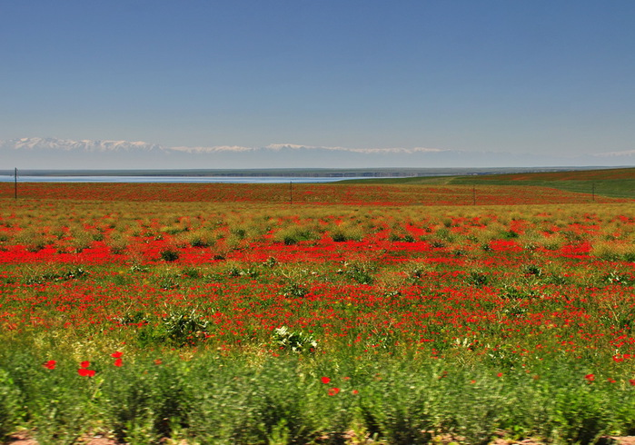

Составила ученица 4 класса
Виноградова Мария

Руководитель: учитель Брылева Г.И.
Апрель, 2018 год

Слайд № 1
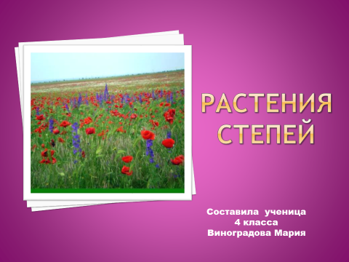

Я расскажу о том, как растения приспособились
к жизни в степи.

Слайд № 2
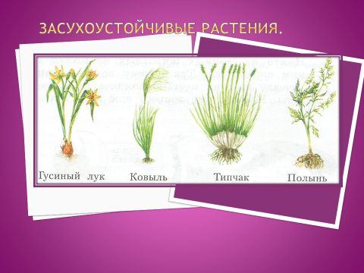
Растут в степи засухоустойчивые травы: типчак, осока, полынь и другие.

Слайд №3
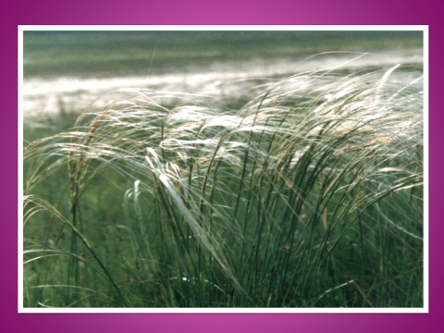
Среди них выделяются красивые ковыли .В период их цветение серебристые султаны колышутся под ветром , и степь в это время похожа на морские волны .

Слайд № 4
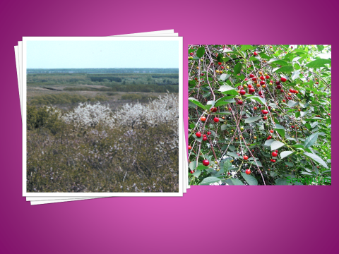

Из кустарников в степи чаще встречаются терновник и степная вишня.

Слайд № 5
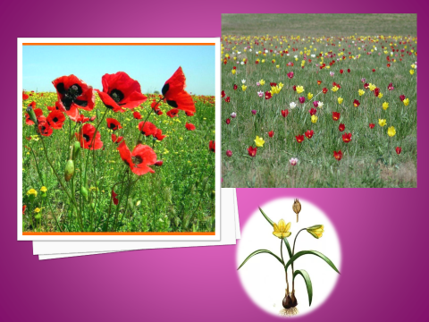
Особенно красива степь весной. Пестрым ковром украшают ее красные маки и пионы, желтые тюльпаны, лиловые цветки сон-трава. Спешат растения использовать весеннюю влагу, за короткий срок отцвести, дать семена, запасти питательные вещества в корневищах, луковицах, клубнях, пока не наступило знойное лето. Уже в августе от засохшей травы степь становится серо-желтой.
Слайд № 6
Как защищаются степные растения от излишнего испарения влаги? Многие из них имеют волоски, колючки, шипы, восковой налёт на листьях или выделяют эфирные масла.
В степях, где совсем нет кустарников и деревьев, некоторые растение сильно ветвятся, становясь почти шарообразной формы. Интересным растением степи является перекати-поле. Устойчивое выражение «перекати-поле» можно услышать относительно не только определенной группы степных растений, но и в отношении беспокойного человека, который запросто может поменять и место жительства, и род занятий. Более того, такую фразу можно услышать про степную местность, в которой ветер перемещает сухие травянистые шары.
А название «перекати-поле» было дано этим растениям в связи с тем, что летом они имеют сходство с шаром. В конце осени стебель отрывается, и ветер перекатывает это растение на огромные расстояния. Это и позволяет ему размножаться путем распространения семян на многие километры. За это перекати-поле иногда называют «заботливым» растением, которое само себе оказывает помощь в распространении семян. В процессе перемещения стебель захватывает многочисленные ветки цепких растений, в результате чего образуется довольно большой шар.
Встречаются в степи и растения-компасы, которые ориентируют плоскость листа с севера на юг, подставляя листовые пластинки только нежаркому утреннему и вечернему солнцу.

Спасибо за внимание!

